**中国齿轮钢、轴承钢、弹簧钢生产现状及未来发展方向**

来源：中国钢研战略所

摘要：特殊钢是重大装备制造和国家重点工程建设所需的关键材料，是钢铁材料中的高技术含量产品，其生产和应用代表一个国家的工业化发展水平。

关键词：关键材料；重大装备；重点工程；齿轮钢；轴承钢；弹簧钢

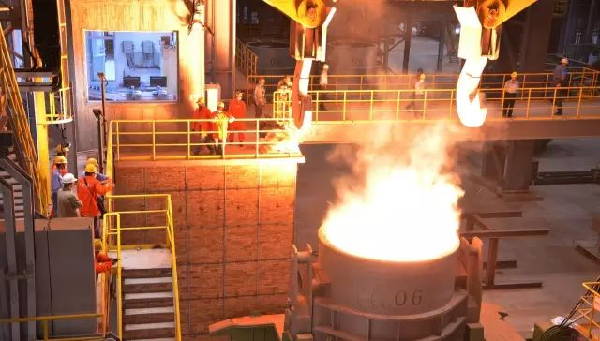

**1 齿轮钢现状和发展方向**

齿轮在工作时，长期受到变载荷的冲击力、接触应力、脉动弯曲应力及摩擦力等多种应力的作用，还受到加工精度、装配精度、外来硬质点的研磨等多种因素的影响，是极易损坏的零件，因此要求齿轮钢具有较高的强韧性、疲劳强度和耐磨性。为了生产出优质齿轮钢，一方面要求钢厂为用户提供淬透性稳定且适应用户工艺要求的齿轮钢产品，另一方面齿轮厂也要优化现有工艺，引进新工艺来提高齿轮的质量。

与日本、德国、美国生产的齿轮钢相比，中国齿轮钢存在的差距主要是：钢的牌号未形成系列化，产品标准落后；钢的淬透性带较宽，国外钢的淬透性带已经达到4HRC，而中国在6-8HRC左右，并且不够稳定；钢的纯净度较低，从日本、德国、奥地利等国进口的齿轮钢，其氧含量波动在（7-18）×10-6，中国在（15-25）×10-6左右，并且非金属夹杂物弥散程度不够，分布不均，大颗粒夹杂物较多；晶粒度要求不同，中国齿轮钢晶粒度级别一般要求5-8级，而日本特别强调渗碳齿轮钢的晶粒度应不粗于6级；日本开发了低硅抗晶界氧化渗碳钢系列，可使晶界氧化层降低到≤5μm，而SCM420H等Cr-Mo钢为15-20μm；平均使用寿命短，单位产品能耗大，劳动生产率低。此外，在轧制过程中如何保证疏松等低倍缺陷在很小且芯部范围内，也是中国未曾研究的领域，因为低倍组织缺陷会对零件后续加工以及热处理变形带来很多不利影响。

目前，中国汽车用齿轮钢的主体钢种仍是20CrMnTi，该钢种通常采用气体渗碳工艺，由于渗碳气氛中氧化性气体的存在，导致渗层中对氧亲和力较大的元素Si、Mn、Cr在晶界处发生氧化，形成晶界氧化层。晶界氧化层的发生会导致渗层Si、Mn、Cr等合金元素固溶量下降，降低渗层的淬透性，从而降低渗层的硬度并导致非马氏体组织的产生，进而显著降低齿轮的疲劳性能。为解决这一问题可以采用两种手段：

（1）采用特殊的热处理工艺。真空渗碳可降低渗碳气氛中的氧势，从而可以较为有效地减小渗碳层晶界氧化的发生程度；稀土渗碳工艺也可以降低晶界氧化程度，由于稀土优先在工件表面富集并择优沿钢的晶界扩散，而且与氧的亲合力远比Si、Mn、Cr高得多，它将优先与氧结合,阻碍氧原子继续向内扩散，从而有助于减轻非马氏体组织的产生。

（2）通过合金设计，开发抗晶界氧化的齿轮钢。Ni、Mo具有很强的抗氧化能，Cr元素次之，Mn抗氧化能力弱，而Si的抗氧化能力最弱（Si氧化倾向是Cr、Mn的10倍）。因此为减小晶界氧化并保证淬透性，在齿轮钢成分设计时，应适当降低易氧化元素的含量，特别是Si的含量，相应地提高难氧化元素Ni、Mo的含量。据报道，将Si、Mn、Cr分别控制在0.05%、0.35%、0.01%可以完全抑制表面组织异常，而且即使在1000℃也很少有晶界氧化的发生。

为满足汽车行业高性能以及轻量化的发展要求，未来应重点开发：淬透性带窄的齿轮钢、超低氧渗碳钢、低晶界氧化层渗碳钢、超细晶粒渗碳钢、提高高温硬度和高温抗软化渗碳钢、易切削齿轮钢、冷锻齿轮用钢等。

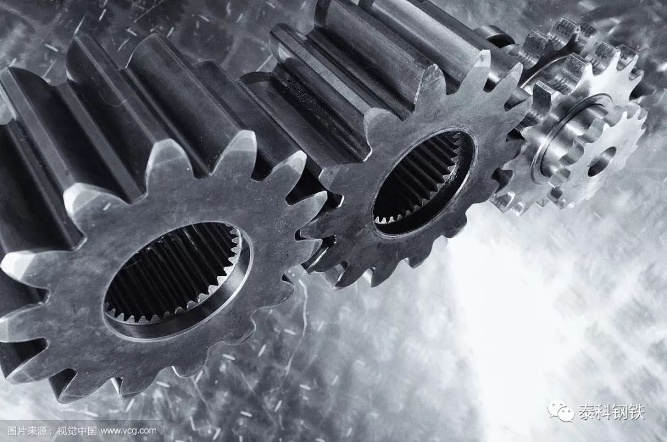

**2 轴承钢现状和发展方向**

轴承广泛应用于矿山机械、精密机床、冶金设备、重型装备与高档轿车等重大装备领域和风力发电、高铁动车及航空航天等新兴产业领域。中国生产的轴承主要为中低端轴承和小中型轴承，表现为低端过剩和高端缺乏。与国外相比，在高端轴承和大型轴承方面存在较大差距。中国高速铁路客车专用配套轮对轴承全部需要从国外进口。在航空航天、高速铁路、高档轿车及其他工业领域用的关键轴承上，中国轴承在使用寿命、可靠性、Dn值与承载能力等方面与先进水平存在较大差距。例如，国外汽车变速箱轴承的使用寿命最低50万公里，而国内同类轴承寿命约10万公里，且可靠性、稳定性差。

（1）航空方面

作为航空发动机的关键基础零部件，国外正在研发推力比为15-20的第2代航空发动机轴承，准备在2020年前后装配到第5代战机中。近10年来，美国研发了第2代航空发动机用轴承钢，其代表性钢种为耐500℃的高强耐蚀轴承钢CSS-42L和耐350℃高氮不锈轴承钢X30（Cronidur30），中国则在进行第2代航空发动机用轴承的研发。

（2）汽车方面

对于汽车轮毂轴承，中国目前广泛应用的是第1代和第2代轮毂轴承（球轴承），而欧洲已广泛采用第3代轮毂轴承。第3代轮毂轴承的主要优点是可靠、有效载荷间距短、易安装、无需调整、结构紧凑等。目前，中国引进车型大多采用这种轻量化和一体化结构轮毂轴承。

（3）铁路车辆方面

目前，中国铁路重载列车用轴承采用国产电渣重熔G20CrNi2MoA渗碳钢制造，而国外已经将超高纯轴承钢（EP钢）的真空脱气冶炼技术、夹杂物均匀化技术（IQ钢）、超长寿命钢技术（TF钢）、细质化热处理技术、表面超硬化处理技术和先进的密封润滑技术等应用到轴承的生产和制造，从而大幅度提升了轴承的寿命与可靠性。中国电渣轴承钢不仅质量低，而且成本比真空脱气钢高出2000-3000元/吨，未来中国需要开发超高纯、细质化、均匀化与质量稳定的真空脱气轴承钢取代目前采用的电渣轴承钢。

（4）风电能源方面

对于风电轴承，目前中国还无法生产技术含量较高的主轴轴承和增速器轴承，基本依靠进口，3MW以上风电机组配套轴承的国产化问题还没有解决。国外为了提高风电轴承的强度、韧性和使用寿命，采用了新型特殊热处理钢SHX（40CrSiMo），对于偏航和变浆轴承，通过表面感应淬火热处理控制淬硬层深度、表面硬度、软带宽度和表面裂纹；对于增速器轴承和主轴轴承采用碳氮共渗，使零件表面得到较多稳定残余奥氏体体积分数（30%-35%）和大量细小碳化物、碳氮化物，提高了轴承在污染润滑工况下的使用寿命。

为提高轧机轴承的使用寿命以及运转精度，未来需要进行轧机用GCr15SiMn和G20Cr2Ni4等轴承钢的超高纯真空脱气冶炼和轴承表层大奥氏体量控制热处理等技术的研发。日本NSK与NTN轴承公司分别开发了表面奥氏体强化技术，即通过增加表层奥氏体含量，开发出了TF轴承和WTF轴承，从而将轴承的寿命提高了6-10倍。

未来中国轴承钢的研发方向主要体现在四个方面：

一是经济洁净度：在考虑经济性的前提下，进一步提高钢的洁净度，降低钢中的氧和钛含量，达到轴承钢中的氧与钛的质量分数分别小于6×10-6和15×10-6的水平，减小钢中夹杂物的含量与尺寸，提高分布均匀性。

二是组织细化与均匀化：通过合金化设计与控轧控冷工艺的应用，进一步提高夹杂物与碳化物的均匀性，降低和消除网状和带状碳化物，降低平均尺寸与最大颗粒尺寸，达到碳化物的平均尺寸小于1μ m的目标；进一步提高基体组织的晶粒度，使轴承钢的晶粒尺寸进一步细化。

三是减少低倍组织缺陷：进一步降低轴承钢中的中心疏松、中心缩孔与中心成分偏析，提高低倍组织的均匀性。

四是轴承钢的高韧性化：通过新型合金化、热轧工艺优化与热处理工艺研究，提高轴承钢的韧性。

**3 弹簧钢现状和发展方向**

弹簧钢主要用于汽车、发动机制造业以及铁路行业。目前，中国弹簧钢产品存在的问题是，中低端产品过剩，高端及特殊品种缺乏；中国弹簧钢在纯净度、抗疲劳性、表面质量以及质量稳定性等方面与国外存在较大差距，无法满足高档乘用车悬架簧、气门弹簧、铁路及重载货车专用弹簧等对弹簧钢性能的要求。中国高档次及深加工弹簧钢仍然依赖进口。进口品种主要为轿车用弹簧钢、铁道用弹簧圆钢、油泵阀门弹簧钢丝等。

虽然降低钢中氧及夹杂物含量是获得纯净钢的一种途径，但是要想得到零夹杂的弹簧钢比较困难，为此有研究者提出了氧化物冶金技术，这是一种有效的晶粒细化的方法，是实现钢铁材料强度与韧性成倍提高的最有效方法。它利用钢中细小弥散的高熔点非金属夹杂物，主要是氧化物、硫化物以及氮化物，作为晶内铁素体的形核核心，从而起到细化晶粒的作用。国内外已经对Ti、Zr氧化物体系做了系统的研究，认为含钛氧化物是最理想的。在奥氏体晶粒内钛的氧化物质点成为针状铁素体有效形核地点，促进晶内铁素体形成。但是，由于钢种成分的限制，钛氧化物冶金的推广受到了限制。最近几年开始对稀土元素进行研究，可以利用稀土元素的强脱氧脱硫能力及产物熔点高的特点来研究稀土氧化物对钢材性能的影响。

汽车行业对悬簧强度的要求越来越高，设计应力提高到1100-1200MPa，为此日本开发出添加合金来提高强度和提高耐腐蚀疲劳强度的钢材。中国弹簧钢无法满足高档乘用车悬架簧用钢性能需求，强度1200MPa及以上悬架弹簧产品用弹簧钢全部依赖进口。然而，近年来，为规避资源风险、降低成本和实现原材料的全球化供给，强烈要求使用标准钢（SAE9254）维持高强度，而且强烈要求提高钢的韧性，因此越来越多地采用喷丸硬化处理取代处理费用高的表面硬化热处理。喷丸硬化处理将压缩残余应力作用于表面，可提高抗疲劳强度，减小表面缺陷的影响程度，因此近年来将它视为表面处理不可或缺的技术。随着表面强化技术的发展，悬簧的设计应力也达到了1200MPa级。预计今后对高强度悬簧用钢的强度、韧性和耐腐蚀性及耐用性的要求将越来越高。未来，随着汽车轻量化，发展高强度、优良抗弹减性能和抗疲劳性能的汽车悬架用弹簧钢是提高中国高端装备零部件自主配套能力、有效替代进口的必然趋势。

所有弹簧产品中，气门弹簧对材料要求最为严格，特别是高应力及异型截面气门弹簧对材料要求近乎苛刻。例如，要求抗拉强度达到2000MPa；对氧化物、硫化物的夹杂物等级要求均达到0级；异型截面材料对曲率、长短轴等有特殊要求。目前，国外气门弹簧专用弹簧钢生产主要集中在日本、韩国、瑞典，生产企业有日本铃木、三兴、住友、神钢钢线、韩国KisWire、瑞典Garphyttan等，几乎垄断了中国全部异型截面和高应力气门弹簧钢市场。2000年以后，随着新型发动机的开发，对发动机的旋转速度和轻量化、紧凑化的要求越来越高，因此日本开始采用2100-2200MPa的OT钢丝。在此情况下，不仅要调整合金成分，还要对现有制造工艺进行改进，低温弥散硬化成为必不可少的工艺。然而，低温弥散硬化后的弹簧形状发生变化，为了提高形状和尺寸的控制精度，控制整个制造工序中的形状变化的技术开始引人关注。

未来，为满足高端弹簧基础零部件国产化的发展需求，应不断开发高性能弹簧钢产品，一方面是向高强度方向发展，要求在高应力下同时提高疲劳寿命和抗松弛性能；另一方面是向功能性方向发展，根据不同的用途，要求具有耐蚀性、非磁性、导电性、耐磨性、耐热性等。